ACTIVIDAD Unidad 2. EL DAFO

Nombre completo: Alberto Bolta Sanmateu

- Enumera Fortalezas/Debilidades y amenazas/Oportunidades que identifiques en la idea de negocio/proyecto que habéis creado en vuestro equipo de trabajo o has seleccionado individualmente.

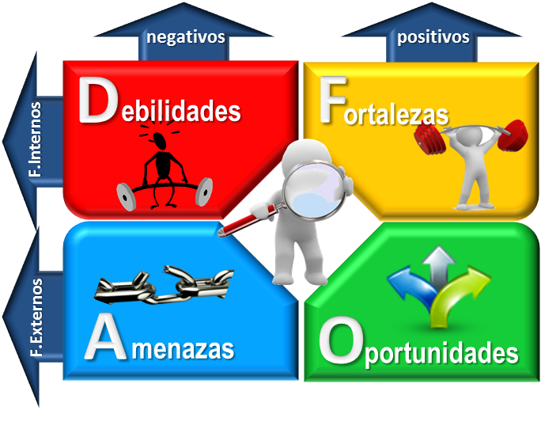
El presente análisis DAFO tiene como objetivo evaluar la viabilidad y el contexto del proyecto desarrollado, consistente en una plataforma gamificada de retos. A través de la identificación de sus fortalezas, debilidades, oportunidades y amenazas, se pretende analizar tanto los factores internos como externos que influyen en el desarrollo del proyecto, permitiendo una mejor comprensión de su potencial, limitaciones y posibilidades de crecimiento en un entorno tecnológico y de mercado actual.

Debilidades | Fortalezas
Complejidad técnica elevada para un proyecto individual o de pequeño equipo.  Tiempo de desarrollo alto al partir desde 0.  Dependencia de conocimientos avanzados en backend, bases de datos y Docker.  Falta inicial de validación real con usuarios.  Necesidades de diseñar correctamente la experiencia de usuarios para que la gamificación sea efectiva. | Uso de tecnologías modernas y demandadas. Garantiza escalabilidad y mantenibilidad.  Arquitectura profesional desde el inicio.  La gamificación aumenta la motivación y el engagement de los usuarios.  Proyecto flexibley ampliable, permite añadir rankings, logros, retos colaborativos…  Buen potencial como proyecto educativo, corporativo o de productividad personal.  Aprendizaje técnico profundo durante el desarrollo del proyecto.
Amenazas | Oportunidades
Existencia de plataformas similares ya consolidadas en el mercado.  Cambios rápidos en tecnologías y frameworks dificultad para atraer usuarios sin inversión en marketing.  Riesgos de seguridad si no se implementan buenas practicas desde el inicio.  Dependencia del tiempo y motivación del desarrollador para completar el proyecto. | Creciente interés por plataformas gamificadas en educación, empresas y formación online.  Posibilidad de adaptarlo a múltiples nichos: Aprendizaje, fitnes, productividad, recursos humanos…  Puede evolucionar hacia un producto comercial.  Integración futura con apps móviles, API’s externas o IA.  Buen proyecto como portfolio profesional para el sector.

